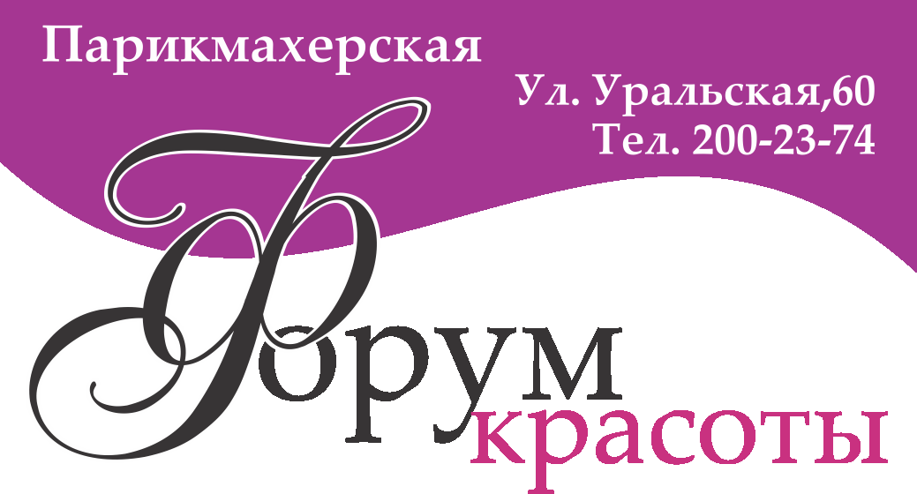

Прейскурант парикмахерской
« Форум Красоты»

Предоставляем 10% скидку на все виды парикмахерских услуг и ногтевого сервиса

Прейскурант рассчитан на короткие волосы

Женский зал

Стрижка модельная + сушка феном 400 руб.

Стрижка модельная (средние волосы) 450 руб.

Стрижка модельная (длинные волосы) 500 руб.

Стрижка с тушёвкой 470 руб.

Стрижка креативная 550 руб.

Подравнивание
(прямой срез,без разделения на пряди) 200 руб.

Моделирование чёлки 170 руб.
Стрижка чёлки 150 руб.

Укладка волос феном(cо всеми препаратами) 330руб.

Разглаживание волос щипцами 400 руб.

Осветление волос препаратом «Matrix»
(шампунь, бальзам) 900 руб.

Осветление корней волос препаратом «Matrix»
(шампунь, бальзам) 650 руб.

Окраска волос препаратом клиента 400 руб.

Сложная комплексная окраска препаратом «Matrix»
(шампунь, бальзам) 1600 руб.
Колорирование 1 прядь 300 руб.

NEW! Процедура прикорневого объема волос Boost Up
Короткие волосы 3000 руб.
Средние волосы 4000 руб.
Длинные волосы 5000 руб.

NEW! Кератиновое выпрямление волос
Короткие волосы 3000 руб.
Средние волосы 4000 руб.
Длинные волосы 5000 руб.

Ламинирование волос препаратом «Lisap»
Короткие волосы 1300руб.
Средние волосы 1600руб.
Длинные волосы 1900руб.
▪ Возможно увеличение стоимости материалов, в зависимости от структуры волос и длины более 30 см (+500 рублей)

Долговременная укладка волос (карвинг) 1050руб.

Комплексная химическая завивка волос
препаратом «Matrix» 1000 руб.

Классическая прическа 1300 руб.

Классическая прическа средней сложности 1500 руб.

Сложная классическая прическа 2000 руб.

Сложная классическая прическа
с элементами моделирования 2500 руб.

Лак «Matrix» 60 руб.

Увлажняющая сыворотка «Kapus» 60 руб.

Прикорневой спрей «Amplifai» 60 руб.

Лак цветной с блестками 80 руб.

Моделирование гелем, воском 50 руб.

Мытье волос (шампунь) 50 руб.
Бальзам 60 руб.

NEW! Экспресс-восстановление волос
«Total Treat» 200 руб.

Сушка волос феном 100 руб.

Оттеночный шампунь « Matrix» 80 руб.

Плетение косички (дракончик, колосок) 150 руб.

«Французская» косичка 300 руб.
Плетение косичек 500 руб.

Коррекция бровей 200 руб.
Оформление бровей 250 руб.
Покраска бровей 200 руб. Покраска ресниц 200 руб.

ОКРАШИВАНИЕ ВОЛОС

Kapous Matrix (аммиач.) Matrix ( без аммиач.)
Короткие волосы 950 1100 1200
Средние волосы 1200 1350 1700
Длинные волосы 1450 1800 2000

Внимание: в зависимости от структуры волос возможно увеличение стоимости материалов

Мелирование волос

Короткие волосы 1100

Средние волосы 1350

Длинные волосы 1600

Внимание: в зависимости от структуры волос возможно увеличение стоимости материалов

Цены указаны в рублях.
Маникюр

Маникюр (обрезной, европейский, комбинированный) 390руб.
С использованием профессиональных материалов.
- Обработка рук антисептиком.
- Запиливание формы свободного края ногтя.
- Удаление кутикулы с помощью одного из выбранных методов
(питание, увлажнение + масло).

Spa – маникюр 700руб.
С использованием специальных препаратов на природных ингредиентах.
- Обработка рук антисептиком.
- Запиливание формы свободного края ногтя.
- Шлифовка, полировка ногтевой пластины.
- Удаление кутикулы (питание, увлажнение + масло).
- Скраб: препарат для мягкого отшелушивания.
- Массаж рук с применением питательного крема.

Мужской маникюр 450руб.
- Обработка рук антисептиком.
- Запиливание формы свободного края ногтя.
- Удаление кутикулы с помощью одного из выбранных методов
(питание, увлажнение + масло).

Японский маникюр (ламинирование ногтей) 500 руб.

Парафинотерапия рук 300 руб.
- Обработка рук антисептиком.
- Скраб: препарат для мягкого отшелушивания.
- Нанесение парафина: смягчение, увлажнение, питание рук,
- а также релаксирующее и антистрессовое воздействие.
Легкий массаж кистей рук.

Шлифовка, полировка ногтей 150 руб.
Запиливание формы свободного края ногтя 100 руб.
Массаж рук 120 руб.
Покрытие лаком 80 руб.
Покрытие «френч» 250 руб.
Комплексное покрытие ногтей 200 руб.
Лечебное покрытие 90 руб.
Базовое покрытие 70 руб.
Сушка лака. 70 руб.
Дизайн ногтей (1 единица ) 30 руб. – 100 руб.
Снятие лака 30 руб.

Укрепление натуральных ногтей «SHELLAС»

Укрепление натуральных ногтей (акрил, гель-лак) 600 руб.
Укрепление нат. ногтей «френч» (гель-лак, акрил) 700 руб.
Дизайн (укрепл.) 1 ед. 150 руб
Снятие геля 500 руб.
Снятие гель-лака «SHELLAC» 250 руб.

Мужской зал

Стрижка модельная 360 руб.

Стрижка спортивная 280 руб.

Спортивно-удлинённая стрижка 300 руб.

«Теннис», «Шапочка» 450 руб.

Креативная стрижка 500руб.

«Площадка», «Бобрик», «Ёжик» 700руб.

Стрижка под насадку 3 мм 200руб.

Наголо 150 руб.

Стрижка усов , бороды 200 руб.

Брови 30 руб.

Рисунок ( от сложности) от 100 руб.

Сушка волос феном 50 руб.

Укладка волос феном 100 руб.
Лак, состав « Matrix» 50руб.

Мытье волос 50 руб.

Бальзам 50 руб.

